Приближается Первое сентября... В этот день все дороги ведут к школе. Нарядные ученики, взволнованные родители и учителя. Впереди новые взлёты, новые открытия, новые мечты.

Все дети хотят учиться. Вспомним, какими они приходят в 1 класс, как гордятся новой формой, портфелем, как переполняет их предчувствие радостной встречи со школой, с тайнами, которые их там ждут. Они любознательны, всюду суют свои носы, тянутся ко всему новому, необычному, обожают учителя, радуются учению.

**Как сделать, чтобы дети были счастливы в школе?**

**Как сохранить у них огонек жажды знаний?**

Быть счастливым означает способность и возможность реализовать себя в учении и творчестве, а также способность жить в гармонии с окружающими людьми. Именно это и является основной целью новых стандартов в образовании.

Ярким и запоминающимся ушедший год стал для учащихся начальных классов МБОУ СОШ п. Рошинский. Наши ученики учились изобретать, понимать и осваивать новое, делать свои «открытия». Нельзя не сказать о том ощущении счастья и радости, которое испытывают дети, победившие в олимпиадах и предметных конкурсах. По их итогам 25 из 56 учеников получили дипломы Лауреатов. Эмоциональный подъем, который испытывают наши ученики, заставляет их самих искать творческие задания и тем самым способствует развитию одаренности.

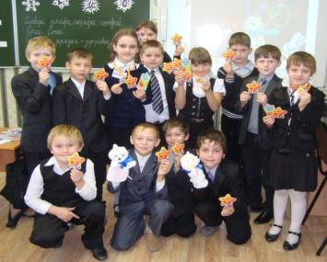Каждый ученик - звезда на огромном небосклоне и каждый хочет дарить свет. Наша задача, задача педагогов, помочь найти этот свет, а не гасить его. Урочная и внеурочная деятельность в нашей школе строится таким образом, чтобы каждый ребёнок мог проявить свои возможности в разных видах деятельности.

С неподдельным интересом ребята изучали историю родного края, его природу, людей, прославивших своими именами родные места. Экскурсии в музей, усадьбу П.Семёнова Тянь-Шанского, необыкновенное путешествие в царство Осени, подготовка к районной военно-спортивной игре «ПАТРИОТ», посвящённой 100-летию начала Первой Мировой войны, в которой ученики 3-4 классов в составе команды «ВАРЯГ» заняли 1 место среди команд Чаплыгинского района, рождают в душах наших воспитанников чувство гордости и уважения к своей Родине, народу.

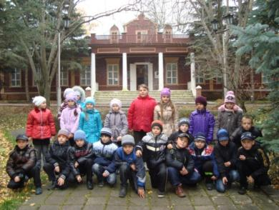

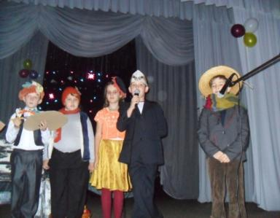

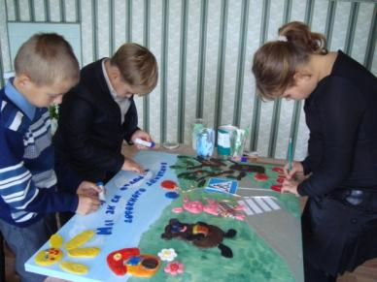 Юные знатоки «дорожной азбуки» имели возможность продемонстрировать свои знания, поучаствовав в игровой программе «Я знаю правила дорожного движения», а коллективная работа учеников 3 класса заняла 3 место по итогам областной акции детского творчества «Дорога глазами детей».

Тем, кто любит спорт, тоже не пришлось скучать. Фейерверк испытаний ждал участников праздника «Мальчишки в гостях у Олимпийского Зайчишки».

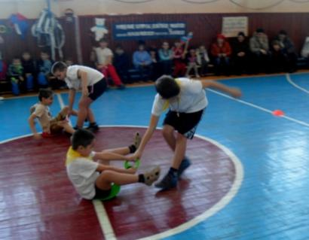

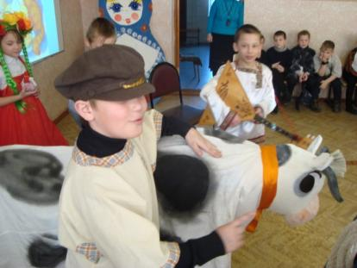 Незабываемым было веселье на Масленицу. Шутки, смех, песни, загадки да блины сладки! Русские традиции - часть культуры нашего народа.

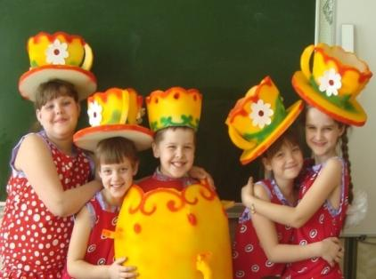

Учитывать индивидуальные особенности каждого, развивать познавательные и творческие способности детей по различным направлениям помогают занятия во внеурочное время.

Наши воспитанники имели возможность посещать следующие кружки и курсы: «Зелёная планета», «В гостях у сказки», «Юный помощник», «Вежливые ребята», « Я - исследователь», «Уроки докторов здоровья», «Открой себя», «Земля - наш дом».

Творчество – это создание нового, прекрасного, оно противостоит шаблону, оно наполняет жизнь радостью, возбуждает потребность в знании, работу мысли, вводит человека в атмосферу вечного поиска.

Кукольное представление русских народных сказок, мюзикл «Волк и семеро козлят» продемонстрировали неповторимость каждого нашего ученика, богатую детскую фантазию.

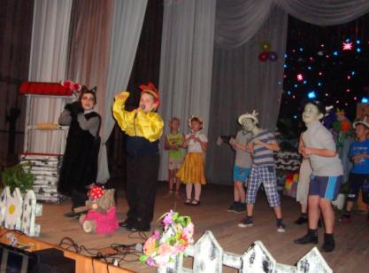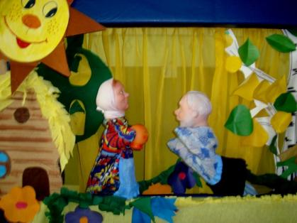

Личность ребёнка наиболее ярко раскрывается в процессе общения в атмосфере психологической комфортности.

Ребенок будет гораздо счастливее, если будет знать, как наладить отношения с другими людьми. Благотворительные акции «Подари открытку другу», «Помоги птицам перезимовать», «Передай добро по кругу», «Зелёный друг для мамы», «Нарядная школа» и другие, в которых принимают участие наши воспитанники, имеют живой отклик в детских душах, учат милосердию, сопричастности к общему делу.

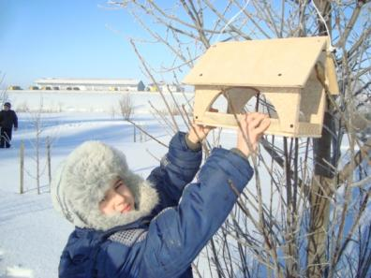

Ребенку должно быть интересно. Ему нужно чувствовать себя включенным в жизнь.

Мы, учителя, надеемся, что наша школа стала для ребёнка частью счастливого детства.

Скоро мы снова вместе – это здорово!